**Контрольно-счетный орган муниципального образования**

**муниципального района «Мещовский район»**

**АКТ**

**Плановой проверки соблюдения порядка управления и распоряжения имуществом в сельском поселении «Село Гаврики» в 2020 –**

**(1 полугодие) 2022 годах**

**13 сентября 2023 года №32/02-06**

В соответствии с Приказом Председателя Контрольно-счетного органа муниципального образования муниципального района «Мещовский район» № 01 от 10.03.2023 года, с п.1.3 Плана работы Контрольно-счётного органа муниципального района на 2023 год и п.1.1.2 Плана работы Контрольно-счетного органа на 2023 год, произведена проверка соблюдения порядка управления и распоряжения имуществом в сельском поселении «Село Гаврики» в 2020 – (1 полугодие) 2022 годах

**Срок проведения проверки**: с 23.11.22 г. – 30.12.23 г., с 29.08.2023 г. – 12.09.2023

**Проверяемый период**: с 01.01.2020 г. - 01.07.2022 г.

**Объекты проверки:**

* Администрация (исполнительно-распорядительный орган) сельское поселение «Село Гаврики». Юридический адрес: 249251, Калужская область, Мещовский район, с. Гаврики, ул. Молодёжная, д.5; ИНН/КПП 4013003327 / 401301001
* Муниципальное казённое учреждение культуры муниципальное казенное учреждение культуры «Алешинский СДК» Мещовского района Калужской области (сокращенное - МКУК «Алешинский СДК»). Юридический адрес: 249250, Калужская область, Мещовский район, деревня Большое Алешино, Новая ул., д.1; ИНН/КПП

4013004240 / 401301001

**Распорядителями средств бюджета и ответственными лицами в проверяемом периоде являлись:**

- Глава администрации сельского поселения «Село Гаврики» - Ламонова Л.Н., Ивкин М. П.;

- ведущий специалист – бухгалтер Бирюкова Е.М. – весь ревизуемый период

- директор МКУК «Алешинский СДК» - Черепанова Н.В.

**Нормативная база:**

* Конституция РФ;
* "Земельный кодекс Российской Федерации" от 25.10.2001 N 136-ФЗ;
* «Бюджетный кодекс Российской Федерации» от 31.07.1998 N 145-ФЗ;
* «Гражданский кодекс Российской Федерации» от 30.11.1994 N 51-ФЗ;
* "Трудовой кодекс Российской Федерации" от 30.12.2001 N 197-ФЗ;
* Федеральный закон от 06.10.2003 N 131-ФЗ "Об общих принципах организации местного самоуправления в Российской Федерации";
* Федеральный закон от 07.02.2011 N 6-ФЗ "Об общих принципах организации и деятельности контрольно-счетных органов субъектов Российской Федерации и муниципальных образований";
* Федеральный закон от 06.12.2011 № 402-ФЗ «О бухгалтерском учете»;
* Приказ Минфина России от 01.12.2010 № 157н "Об утверждении Единого плана счетов бухгалтерского учета для органов государственной власти (государственных органов), органов местного самоуправления, органов управления государственными внебюджетными фондами, государственных академий наук, государственных (муниципальных) учреждений и Инструкции по его применению" (п.144, Сч.108 «Нефинансовые активы имущества казны»)
* Приказ Минфина России от 06.12.2010 № 162н "Об утверждении Плана счетов бюджетного учета и Инструкции по его применению" (Зарегистрировано в Минюсте России 27.01.2011 N 19593;
* Приказ Минфина России от 28.12.2010 № 191н. [Инструкция](consultantplus://offline/ref=9D8161AA42813FF2C5CEF20345109A18045E915A4D486592BF0D91A3DD55F1698951AD87C989255BD5FBE091C5079A654393C4422B6702763792395C742FD69E8FD94C4BBB23d1R3M) о порядке составления и представления годовой, квартальной и месячной отчетности об исполнении бюджетов бюджетной системы Российской Федерации;
* Приказ Минфина России от 29.07.1998 N 34н "Об утверждении Положения по ведению бухгалтерского учета и бухгалтерской отчетности в Российской Федерации";
* Приказ Минфина РФ от 13.06.1995 N 49 "Об утверждении Методических указаний по инвентаризации имущества и финансовых обязательств";
* Приказ Минэкономразвития России от 30.08.2011 N 424 "Об утверждении Порядка ведения органами местного самоуправления реестров муниципального имущества";
* Решение Районного Собрания МР «Мещовский район» Калужской области №82 от 22.06.2021 года «Об утверждении перечня автомобильных дорог общего пользования местного значения, расположенных в границах муниципального района «Мещовский район»;
* Решение Сельской Думы МО СП «Село Гаврики» №64 от 29.03.2012 года «Об утверждении Положения «О порядке управления и распоряжения имуществом, находящимся в собственности сельского поселения «Село Гаврики»;
* Решение Сельской Думы МО СП «Село Гаврики» №94/1 от 27.12.2018 года «Об утверждении Положения «О Порядке управления и распоряжения собственностью сельского поселения «Село Гаврики»;
* Решение Сельской Думы МО СП «Село Гаврики» №94/3 от 27.12.2018 года «Об утверждении Положения «Об организации учета муниципального имущества и порядка ведения реестра муниципального имущества сельского поселения «Село Гаврики»;
* Решение Сельской Думы МО СП «Село Гаврики» №114 от 16.09.2019 года «О внесении дополнений в Положение «О порядке управления и распоряжения имуществом, находящимся в собственности сельского поселения «Село Гаврики»;
* Решение Сельской Думы МО СП «Село Гаврики» №65 от 25.04.2022 года «Об утверждении Порядка организации бюджетного учета имущества казны сельского поселения «Село Гаврики».

**Перечень документов к проверке:**

* реестр муниципального имущества;
* учетная политика;
* балансы (форма 0503130 за 2020 – 2022 года);
* инвентаризационные описи (сличительные ведомости);
* ведомости остатков основных средств;
* сведения о движении нефинансовых активов;
* сведения о вложениях в объекты недвижимого имущества, объекты незаверенного строительства;
* отчеты о результатах деятельности МКУК «Алешинский сельский Дом культуры» и об использовании за ним муниципального имущества за период с 1 января по 31 декабря 2021 года, 01 января по 31 декабря 2020 год.

**Предмет проверки:**

1. Общие вопросы.
2. Организация учета муниципального имущества, порядок управления и распоряжения имуществом.
   1. Реестр муниципального имущества. Казна муниципального имущества.
3. Порядок проведения инвентаризации имущества. Выборочная проверка.
4. **Общие вопросы**

В соответствии с Уставом муниципального образования сельского поселения «Село Гаврики» принятым Решением Сельской Думой муниципального образования «Село Гаврики» № 17 от 14.11.2005 года и зарегистрированным 23.01.2006 года, администрация сельского поселения «Село Гаврики» является исполнительно-распорядительным органом местного самоуправления сельского поселения, наделённый Уставом полномочиями по решению вопросов местного значения.

Правовую основу деятельности администрации сельского поселения составляют Конституция РФ, Федеральные законы, Устав Калужской области, законы Калужской области, решения, принятые на местных референдумах и муниципальные правовые акты.

Местная администрация обладает правом юридического лица.

Финансирование деятельности местной администрации осуществляется в соответствии с утверждённым Сельской Думой местным бюджетом и выделенными средствами расходов на управление.

Экономическую основу сельского поселения составляют:

1. Имущество, находящееся в собственности сельского поселения.

2. Средства местного бюджета.

3. Имущественные права сельского поселения.

Сельское поселение имеет собственный бюджет.

1. **Организация учета муниципального имущества, порядок управления и распоряжения имуществом**
   1. **Реестр муниципального имущества**. **Казна муниципального имущества**

Закон № 6‑ФЗ обязывает органы местного самоуправления вести реестры муниципального имущества. Порядок ведения органами местного самоуправления реестров муниципального имущества утвержден Приказом Минэкономразвития России от 30.08.2011 № 424 (далее – Порядок ведения Реестра). Сельской Думой сельского поселения было принято Решение № 64 от 29.03.2012 года «Об утверждении Положения «О порядке управления и распоряжения имуществом, находящимся в собственности сельского поселения «Село Гаврики», Решение № 94/1 от 27.12.2018 «Об утверждении положения «О порядке управления и распоряжения собственностью сельского поселения «Село Гаврики», Решение № 94/3 от 27.12.2018 «Об утверждении положения «Об организации учета муниципального имущества и порядка ведения реестра муниципального имущества сельского поселения «Село Гаврики».

Решением Сельской Думы муниципального образования сельского поселения «Село Гаврики» №65 от 25.04.2022 года был утвержден «Порядок организации бюджетного учета имущества казны администрации сельского поселения «Село Гаврики».

*В результате выборочной проверки выявлено что:*

* Заверенные копии реестров муниципального имущества к проверке представлены на 01.01.2021 год (за 2020 год) и на 01.01.2022 год (за 2021 год), на 01.01.2023 год (за 2022 год);
* В соответствии с п. 5 Приказа Министерства экономического развития № 424 от 30.08.2011 года реестры муниципального имущества ведутся на бумажных и электронных носителях (в случае несоответствия информации на указанных носителях приоритет имеет информация на бумажных носителях.)

Согласно реестру муниципальной собственности:

|  |  |  |  |
| --- | --- | --- | --- |
| Балансовая стоимость /Кадастровая стоимость по Реестру | 01.01.2021 год (за  2020 г.) | 01.01.2022 год (за 2021 г.) | 01.01.2023 год (за 2022 г.) |
| 1.здания, сооружения | 10,72 млн. рублей | 12, 54 млн. рублей | 13,12 млн. рублей |
| - автодороги | 74 рубля | 74 рубля | 74 рубля |
| 2.земельные участки | 15 629 331,45 + 32 912,20 = 15 662 243,65/ отсутствует в Реестре | 15 698 955,65 (новый регистрационный номера 102, з/у -36 712,00 рублей) | 15,82 млн. рублей |
| 3.жилой фонд | 18 объектов (18 рублей) | 18 объектов (18 рубле) | 18 объектов (6,12 млн. рублей) |
| 4.движимое имущество | 169000,00+239400,00+675000,00 = 1 083 400,00 рублей | 1 083 400,00 рублей | 1,08 млн. рублей |
| Итого: | 27 465 338,19 рублей | 29 276 923,63 (новые реестровые номера: 100, 101, 102) | 36,14 млн. рублей |
| Из итоговой стоимости недвижимого имущества отражено в Балансе (форма 0503130) | 14 713766,47 рублей (что соответствует форме 0503168 «Сведения о движении нефинансовых активов» по администрации и СДК) | **15 218 412,31** рублей (что соответствует форме 0503168 «Сведения о движении нефинансовых активов» по администрации и СДК)) | 14,40 млн. рублей + 21,74 млн. рублей (казна) = **36.14 млн. рублей.** |
| Балансовая стоимость имущества неотраженная в Балансе | **12, 75 млн. рублей** | **14, 06 млн. рублей** |  |
| Стоимость проверенного имущества при проведении инвентаризации (акты и инвентаризационные описи представлены) | 20,12 млн. рублей (имущество, которое принято к учету полностью проверено, акты инвентаризации представлены.) | **15,93 млн. рублей** |  |

Основные выводы:

* Часть муниципальной собственности сельского поселения на протяжении всего проверяемого периода не была отражена в балансе поселения;
* Согласно представленным реестрам, стоимость имущества поселения в балансе занижена в: 2020 г. - на 12 751 571,72 рублей, 2021 г. - на 14 058 511,32 рублей.
* Учетной политикой администрации сельского поселения утвержден рабочий план счетов, в котором имеет место Счет 108 «Нефинансовое имущество казны», в сельском поселении «Село Гаврики» принято Решение от 27 декабря 2018 года №94/1 «Об утверждении *положения* «О порядке управления и распоряжения собственностью сельского поселения «Село Гаврики» п.4 которого отражает «прием в состав муниципальной казны имущества, находящегося в государственной, муниципальной или частной собственности».

Согласно ст. 215 ГК РФ казну муниципального образования составляют средства местного бюджета и муниципальное имущество, не закрепленное за муниципальными предприятиями и учреждениями на праве хозяйственного ведения и оперативного управления, следовательно, **сельское поселение обязано вести бухгалтерский учет согласно требованиям учетной политики**, **вести учет имущества казны**, проводить **инвентаризацию казны.**

1. **Порядок проведения инвентаризации имущества. Выборочная проверка**

Учетная политика принята Решением Сельской Думы сельского поселения «Село Гаврики» от 14.11.2005 № 17 года с 01.01.2022 года.

Порядок проведения инвентаризации активов и обязательств в Учетной политике муниципального поселения определён.

Учитывая Приложение к Письму Минфина России от 09.01.2013 N 07-02-18/01):

* «годовую инвентаризацию имущества обычно проводят в период с 1 октября по 31 декабря отчетного года. При этом инвентаризацию обязательств проводят по состоянию на 31 декабря включительно»;
* «при проведении годовой инвентаризации можно не проводить инвентаризацию имущества, предыдущая проверка которого была в IV квартале отчетного года»;
* «Инвентаризацию основных средств можно проводить один раз в три года, а библиотечных фондов - один раз в пять лет».

*В результате выборочной проверки:*

* Распоряжения администрации сельского поселения «Село Гаврики» Мещовского района Калужской области от 24.12.2021 года № 21-р и от 25.12.2020 года на проведение инвентаризации представлены. По результатам инвентаризации расхождений в 2020 году не выявлено, акты инвентаризации №1, 2, 3, 4 (за 2020 г. представлены), по результатам инвентаризации в 2021 году расхождений выявлено на сумму в размере 26 400,00 рублей. По данным инвентаризационной описи, стоимость проверенного имущества (балансовая) в:

2020 г. - 20,12 млн. рублей;

2021 г. – 15,93 млн. рублей;

* График плановых инвентаризаций (инвентаризации перед составлением годовой бухгалтерской отчетности, при ликвидации или реорганизации) не утвержден главой администрации и не содержится в положении об инвентаризации (в Приложении №6 к Учетной политике).
* Обязательная инвентаризация при смене главы сельского поселения (материально-ответственного лица) проведена не была, что является нарушением требований, предъявляемых к проведению и документальному оформлению результатов инвентаризации активов и обязательств (п.1,5 ст. 1 Приказа Минфина РФ от 13.06.1995 N 49 "Об утверждении Методических указаний по инвентаризации имущества и финансовых обязательств"),

Случаев нецелевого использования муниципального имущества не установлено.

Инвентаризация проведена в соответствии с требованиями Методических указаний по инвентаризации имущества и финансовых обязательств.

Учреждением формируется опись инвентарных карточек (ф. 0504033).

Для учета товарно-материальных ценностей используется счет … 01050000. Журнал операций № 7 «Выбытие и перемещение нефинансовых активов» (ОКУД 0504071) формируется ежемесячно.

К журналу прилагаются товарные накладные, накладные на внутреннее перемещение объектов нефинансовых активов (ОКУД 0504102), акты о списании материальных запасов (ОКУД 0504230).

При инвентаризации имущества казны сведения о фактическом наличии инвентаризируемых объектов учета (реестровые записи об объектах имущества казны из Реестра имущества) записываются комиссией в Инвентаризационные описи (сличительные ведомости) (ф. 0504087) по нефинансовым активам имущества казны.

Причины выявленных расхождений (недостач, излишков) и (или) предложения по их устранению указываются в графе 19 "Примечание" Инвентаризационной описи (сличительной ведомости) (ф. 0504087) по нефинансовым активам имущества казны или в (ф. 0503160G) «Сведения о проведении инвентаризации», по данным формы 0503160G выявлены неучтенные объекты нефинансовых активов и поставлены на баланс по справедливой стоимости, определенной на основании текущих рыночных цен, с признанием бессрочного пользования без начисления амортизации.

Данные регистров бухгалтерского учета об объектах, составляющих муниципальную казну, на отчетную месячную дату должны быть сопоставимы с данными реестра муниципального имущества (п.145 Приказ 157н).

**Валюта баланса была занижена длительный период времени более чем на 10%, что является грубым нарушением ст. 15.15.6 требований к бюджетному (бухгалтерскому) учету, в том числе к представлению бюджетной (финансовой) отчетности**.

С целью «повышения эффективности управления муниципальным имуществом и земельными ресурсами сельского поселения на основе современных принципов и методов управления, а также оптимизации состава муниципальной собственности и увеличения поступлении в бюджет от управления и распоряжения муниципальным имуществом и землей в сельском поселении «Село Гаврики» была разработана и утверждена муниципальная программа «Управление имущественным комплексом сельского поселения «Село Гаврики». Основными показателями данной муниципальной программы должны быть

* процент сокращения количества объектов недвижимого имущества (без учета земельных участков), право собственности на которое не зарегистрировано, по отношению к уровню предыдущего года;
* доведение доли инвентаризационных объектов недвижимости, по отношению к общему количеству объектов до 100%;
* доведение доли сформированных земельных участков под объектами недвижимости, по отношению к общему количеству объектов до 100%;
* разграничение собственности в рамках осуществления имеющихся полномочий по решению вопросов местного значения и переданных государственных полномочий – 100%;
* обеспечение сохранности и эффективности использования муниципального имуществ.
* создание и обеспечение функционирования системы учета имущества и контроля его исполнения

Представленные к проверке отчеты «О ходе реализации и оценке эффективности муниципальных программ СП «Село Гаврики» за 2020 год и за 2021 год отражают что программные цели и ожидаемые результаты от реализации Программы «достигнуты» и она признана «эффективной». С учетом того, что на реализацию программы в 2019 году запланировано было на 2020 год – 0 рублей, 2021 год – 240,33 тысяч рублей, а в конце 2020 года на 2021 год запланировано – 66,7 тысяч рублей, 2022 год – 111,11 тысяч рублей, отчеты отражают тот факт, что на реализацию данной программы в 2021 году было израсходовано – 37,5 тысяч рублей, в 2021 году – 9,8 тысяч рублей.

Фактически исполнение программы не достигло свих целей за проверяемый период и эффективно не использовалась ввиду отсутствия должного финансирования.

**ВЫВОДЫ:**

1. Заверенные копии Реестров муниципального имущества к проверке представлены на 01.01.2021 год (за 2020 год) и на 01.01.2022 год (за 2021 год).
2. В соответствии с п. 5 Приказа Министерства экономического развития № 424 от 30.08.2011 года Реестры муниципального имущества ведутся на бумажных и электронных носителях (в случае несоответствия информации на указанных носителях приоритет имеет информация на бумажных носителях).
3. Структура Реестра муниципального имущества включает информацию, рекомендуемую к отображению согласно Порядка ведения Реестра, однако государственная регистрация права собственности на объекты недвижимости, являющиеся муниципальной собственностью, обеспечена не в полном объеме. По многим объектам в Реестре отсутствуют сведения: балансовой стоимости и начисленной амортизации; кадастровой стоимости недвижимого имущества; даты возникновения и прекращения прав. Часть жилых помещений в Реестре были отражены без инвентарных номеров и кадастровой стоимости весь проверяемый период. На момент представления бюджетной отчетности за 2022 год замечания устранены - объекты жилого фонда отображены в Реестре с инвентарными номерами и кадастровой стоимостью. Детская площадка, спортивно-тренажерная площадка, памятник погибшим воинам в годы ВОВ отражены в Реестре своевременно, учитывая наличие всех необходимых реквизитов.
4. Учетной политикой администрации сельского поселения утвержден рабочий план счетов, в котором имеет место Счет 108 «Нефинансовое имущество казны», в сельском поселении «Село Гаврики» принято Решение от 27 декабря 2018 года №94/1 «Об утверждении положения «О порядке управления и распоряжения собственностью сельского поселения «Село Гаврики» п.4 которого отражает «прием в состав муниципальной казны имущества, находящегося в государственной, муниципальной или частной собственности». Согласно ст. 215 ГК РФ казну муниципального образования составляют средства местного бюджета и муниципальное имущество, не закрепленное за муниципальными предприятиями и учреждениями на праве хозяйственного ведения и оперативного управления, следовательно, сельское поселение обязано вести бухгалтерский учет согласно требованиям учетной политики, вести учет имущества казны, проводить её инвентаризацию.

Проверка показала, что часть муниципальной собственности сельского поселения на протяжении всего проверяемого периода не была отражена в бухгалтерском учете (Приложение №1).

**Согласно представленным реестрам, стоимость имущества поселения в балансе занижена в: 2020 г. - на 12 751 571,72 рублей, 2021 г. - на 14 058 511,32 рублей.**

В балансе (форма 0503130) на 01.01.2023 год «нефинансовые активы имущества» (имущество казны) нашли свое отражение в сумме **21 737 379,14** рублей (Приложение №2), в реестр имущества были внесены изменения: определена кадастровая стоимость объектов жилого фонда в размере 6,12 млн. рублей, нежилого здания - 798,22 тыс. рублей (Распоряжение № 26-р от 23.12.2022 «О внесении изменений в реестр муниципальной собственности»). Отчетность за 2022 год представлена с учетом изменений. По возможности отчетность за 2022 год представлена с учетом изменений, представленную отчетность за 2020 год и за 2021 год не изменить, **валюта баланса занижена более чем на 10%, что является длящимся грубым нарушением ст. 15.15.6 КОАП РФ - нарушением требований к бюджетному (бухгалтерскому) учету, в том числе к составлению и представлению бюджетной (финансовой) отчетности за 2020 (так как бюджетная отчетность за 2020 года представляется до 01.04.2021 г. – срок исковой давности пройден) и 2021 года (представление до 01.04.2022 год, срок исковой давности не пройден), нарушены:**

• статья 10 Федерального закона от 6 декабря 2011 г. № 402-ФЗ «О бухгалтерском учете»;

• Приказ Министерства финансов Российской Федерации от 30 марта 2015 г. № 52н «Об утверждении форм первичных учетных документов и регистров бухгалтерского учета, применяемых органами государственной власти (государственными органами), органами местного самоуправления, органами управления государственными внебюджетными фондами, государственными (муниципальными) учреждениями, и Методических указаний по их применению».

1. График плановых инвентаризаций (инвентаризации перед составлением годовой бухгалтерской отчетности, при ликвидации или реорганизации) не утвержден главой администрации и не содержится в положении об инвентаризации (в Приложении №6 к Учетной политике).

**Обязательная инвентаризация при смене главы сельского поселения (материально-ответственного лица) не проведена, что является нарушением требований, предъявляемых к проведению и документальному оформлению результатов инвентаризации активов и обязательств (п.1,5 ст. 1 Приказа Минфина РФ от 13.06.1995 N 49 "Об утверждении Методических указаний по инвентаризации имущества и финансовых обязательств").**

Ежегодные плановые инвентаризации финансовых активов, обязательств (кредиторской задолженности, дебиторской задолженности) с подотчетными лицами, в проверяемом периоде проведены не были, инвентаризация казны имущества по активам проведена не была.

**Приложения:**

**№ 1** - Баланс на 01.01.2021 год и на 01.01.2022 год (без имущества казны стоимостью 21 737 379,14 рублей);

**№ 2** - Баланс на 01.01.2023 год, подтверждающий факт наличия «казны» и постановки на учет нефинансовых активов казны согласно Реестру муниципальной собственности сельского поселения «Село Гаврики» (после устранения нарушений)

Председатель Контрольно-счётного органа

МО МР «Мещовский район» Д.В. Каничева

**С актом ревизии ознакомлены:**

Глава сельской Думы СП «Село Гаврики » В.А. Тригубова

Глава администрации СП «Село Гаврики» Л.Н. Ламонова

Ведущий специалист – бухгалтер СП «Село Гаврики» М.В. Левакова

**Приложение №1**

**Баланс на 01.01.2021 год и на 01.01.2022 год (без имущества казны стоимостью 21 737 379,14 рублей)**

**Баланс на 01.01.2021 год**

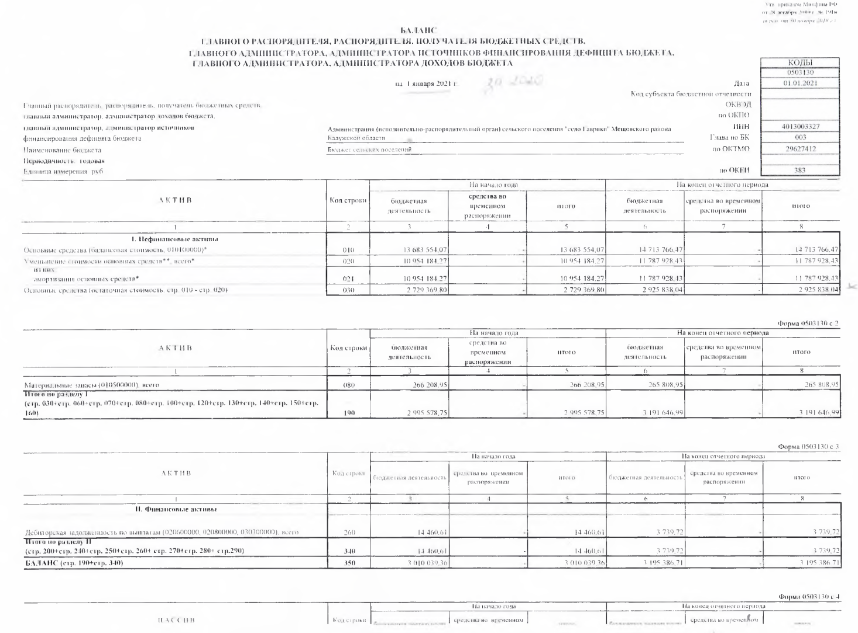

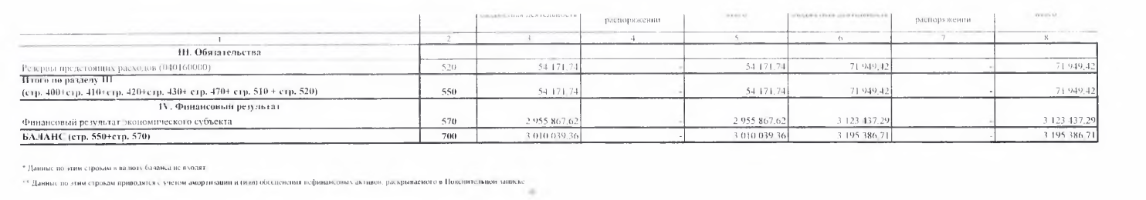

**Баланс на 01.01.2022 год**

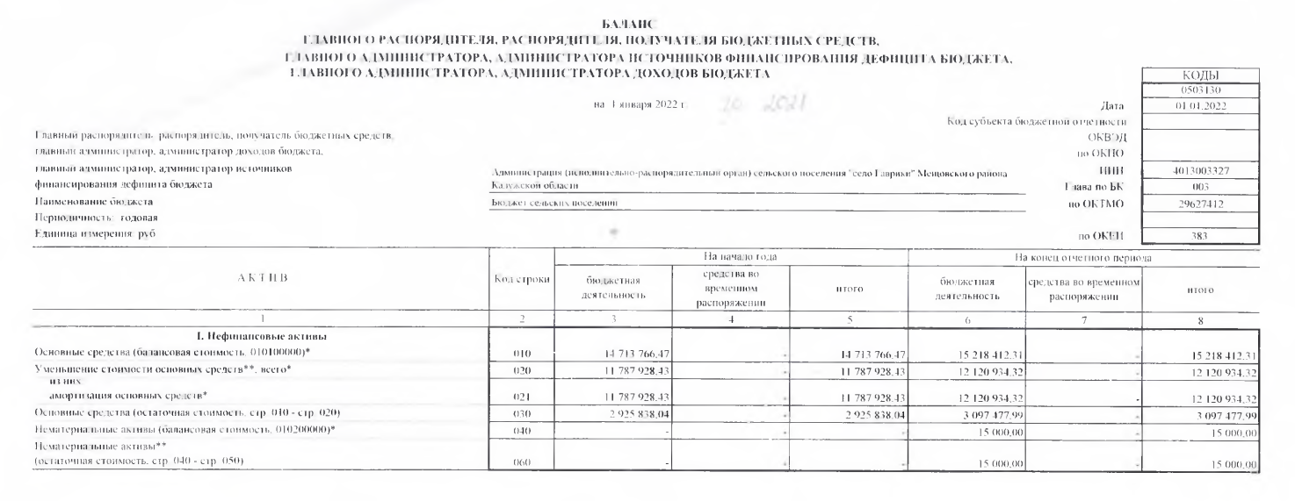

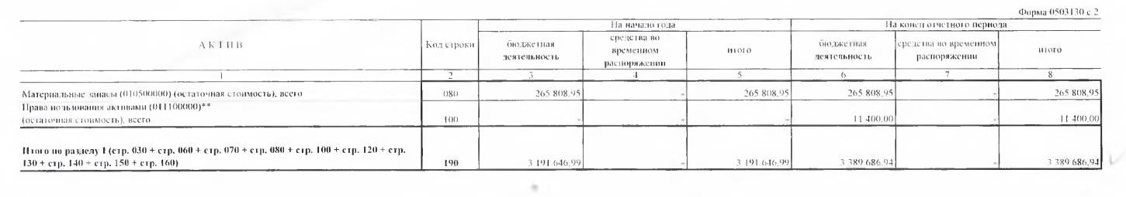

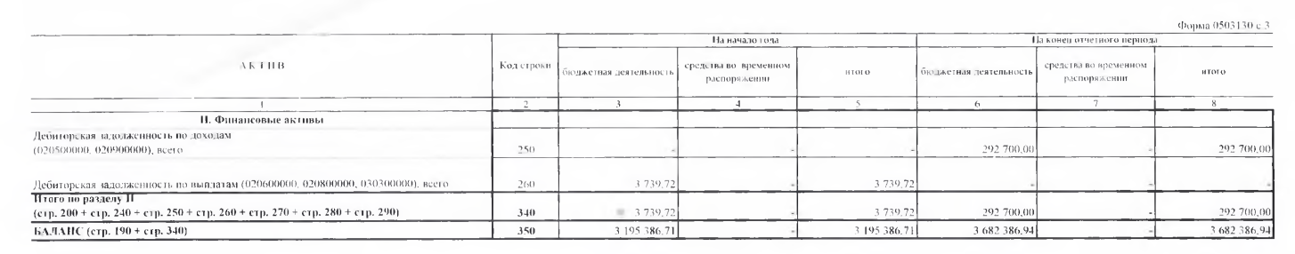

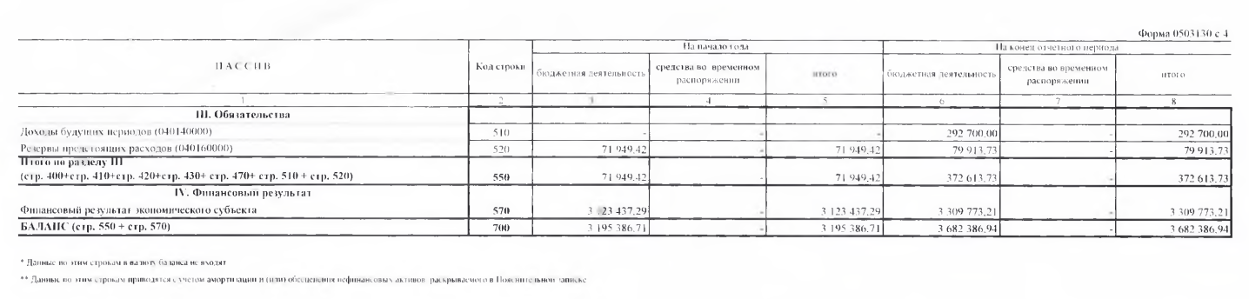

**Приложение № 2**

**Баланс на 01.01.2023 год, подтверждающий факт наличия «казны» и постановки на учет нефинансовых активов казны согласно Реестру муниципальной собственности сельского поселения «Село Гаврики»**

**(после устранения нарушений)**

**Баланс на 01.01.2023 год**

